**『藝拍即合網站』**

線上申請─操作手冊

中華民國106年12月8日

# 一般單位 我要申請

對於有需要之單位，無須申請帳號可直接選擇補助案進行申請作業。

Step1.進入網站首頁，捲到最底端，可看到找補助功能列，點【我要找補助】，將帶入到找補助頁面。

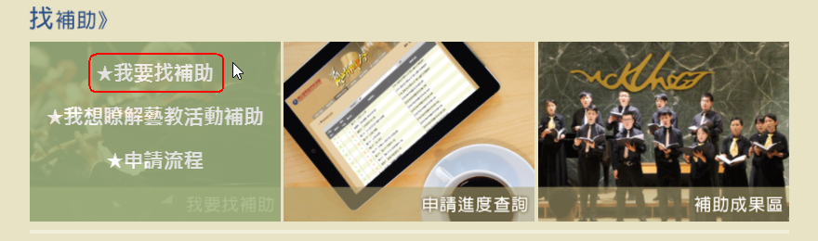



Step2.即看到各單位放上的補助案。可使用【下拉選單】選擇所屬單位，或點【條件搜尋】搜尋關鍵字查詢。

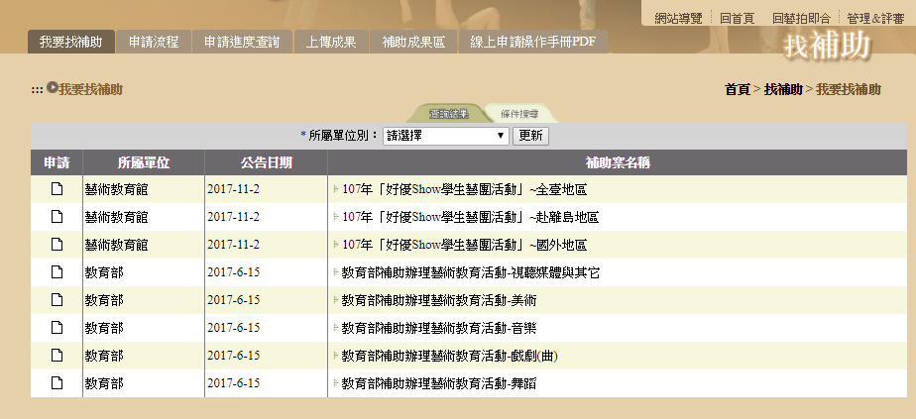

【下拉選單】

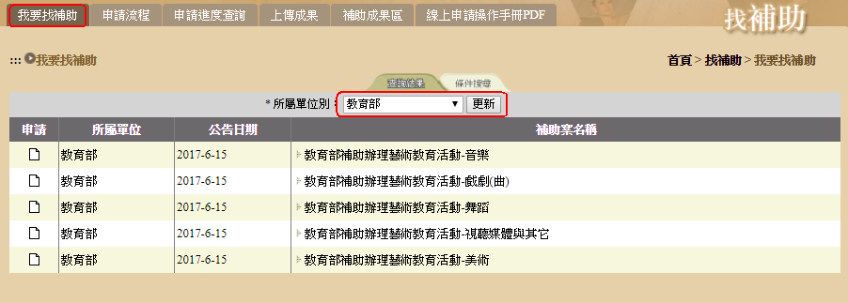

【條件搜尋】

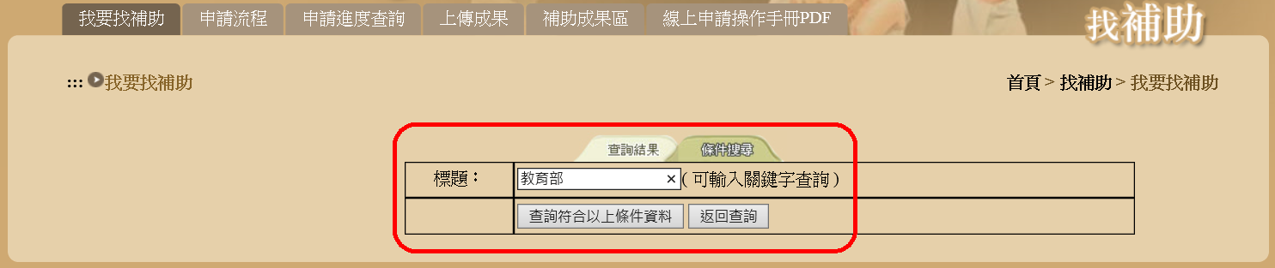

Step3.選擇補助案，可查看此案申請內容、附件。點選【點我申請】。

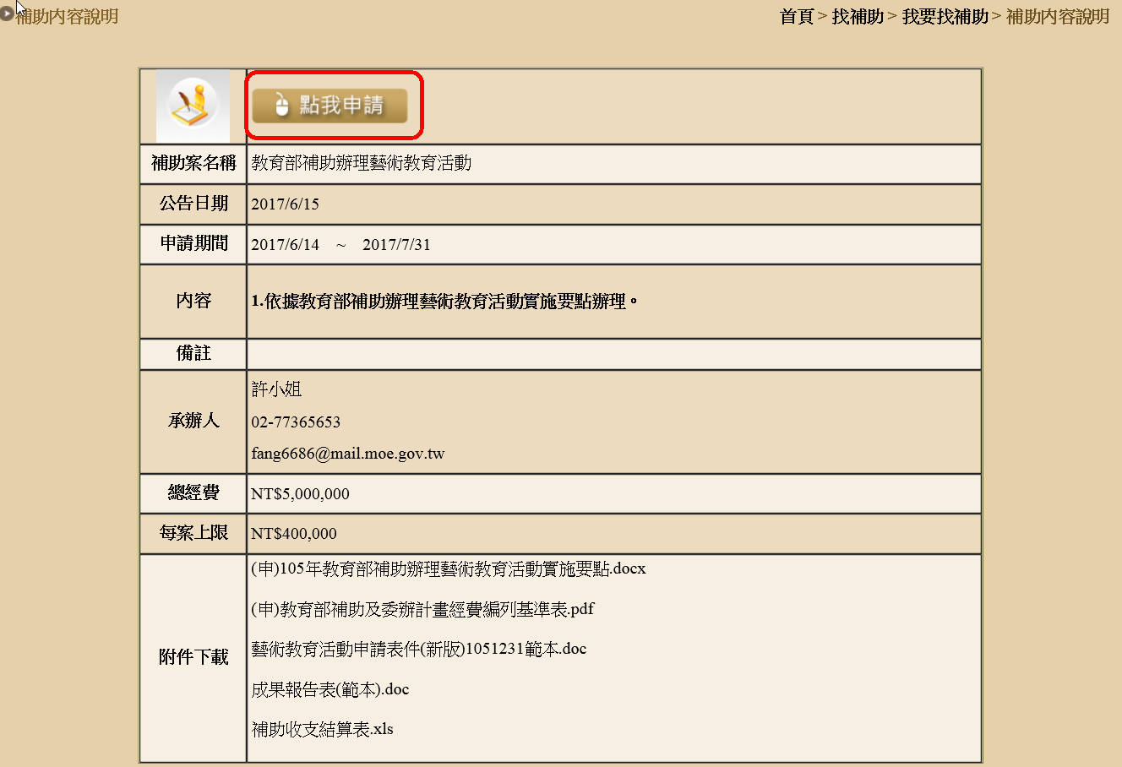

Step4.填寫申請表，填寫完畢點選【送出】，即完成該案件申請。

※前有*欄位為必填欄位。

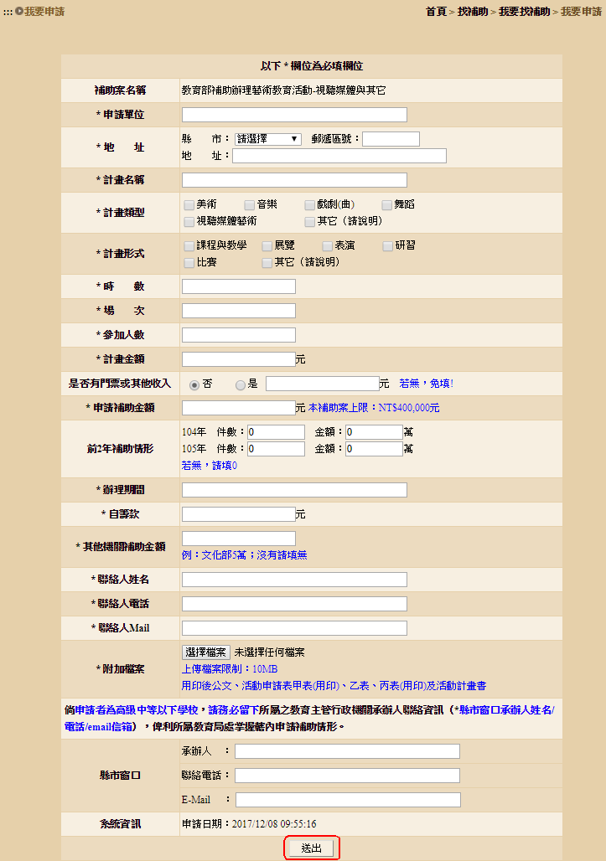

# 一般單位 上傳成果

補助案演出完畢後，將該案之成果圖片或影音上傳。

Step1.登入帳號、姓名。

※帳號、姓名為當初填寫申請表所填入的《聯絡人Mail、聯絡人姓名》。

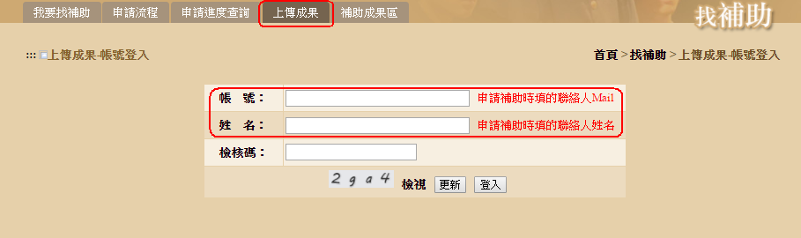

Step2.選擇需上傳的案件，點選。

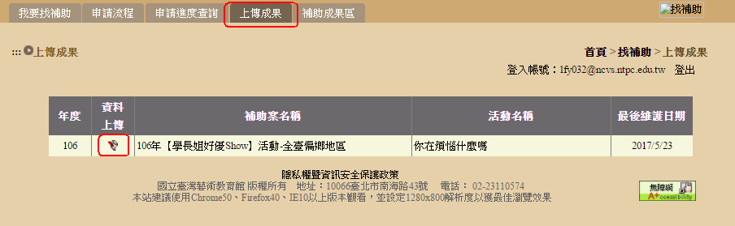

Step3.增加文字敘述、圖片上傳、影音連結。填寫完點選【送出】，即完成上傳。可在首頁、補助成果區，查看所上傳的資料。

※圖片上限為：2MB。

※影音連結僅支援：YouTube、Google Drive。

